2. ОПИС ЦИФРОВОГО ОПТИЧНОГО СПЕКТРОМЕТРА

2.1. Загальні принципи роботи розробленого цифрового оптичного спектрометра для дослідження оптичних властивостей структури напівпровідника

Основна задача магістерської дисертації — розробка цифрового оптичного спектрометра (програмної та апаратної частини), з яким можна буде визначити властивості матеріалу, який досліджується, неруйнівним методом і функції якого будуть відповідати промисловим аналогам.

В рамках дисертаційної роботи був розроблений концепт, основою якого став оптичний спектрометр, а також додаткове обладнання (тримачі, штативи, регулятори та поляризатори). Схема концепту представлена на рисунку ХХХ.

Світло (2) випромінюється за допомогою лазерного пристрою (1), проходить через поляризатор (3). Поляризоване світло (5) падає на поверхню матеріалу (6), після чого відбитий промінь (7) падає на RGBC сенсор (8) спектрометра (10), який передає дані до персонального комп'ютера (11). На ПК проводяться основні математичні обчислення і визначаються оптичні властивості матеріалу по формулі Зельмеєра, після чого отримані результати порівнюються із табличними даними, які вбудовані в програмне забезпечення. Як результат — визначаємо тип напівпровідникового матеріалу.

|  |
| --- |
| Рис. ХХХ Схема концепту цифрового оптичного спектрометра |

2.1. Формула Зельмеєра та її опис

Формула або як її ще називають рівняння Зельмеєра представляє собою емпіричну функцію, яка описує залежність коефіцієнта відбивання від довжини хвилі. Рівняння використовується для визначення дисперсії світла в прозорому середовищі без наявності резонансу і при мінімальному поглинанні. Рівняння вперше було запропоновано в 1872 році Вільгельмом Зельмеєром і являлося розвитком роботи Огюстена Коші. [14].

Рівняння Зельмеєра виглядає:

| *,* | (1) |
| --- | --- |

де - refractive index, - довжина хвилі, а і — експериментально визначенні коефіцієнти Зельмеєра. Коефіцієнти С зазвичай вказують в мікрометрах в квадраті.

Кожен член суми представляє собою резонанс поглинання з силою на довжині хвилі .

Таблиця 2 — коефіцієнти Зельмеєра для різних матеріалів

| Матеріал |  |  |  |  |  |  |
| --- | --- | --- | --- | --- | --- | --- |
| Скло (крон) | 1.03961212 | 0.231792344 | 1.01046945 | 6.00069867 * | 2.00179144 * | 103.560653 |
| Сапфір (для звичайної хвилі) | 1.43134930 | 0.65054713 | 5.3414021 | 5.2799261 * | 1.42382647 * | 325.017834 |
| Сапфір (для не звичайної хвилі) | 1.5039759 | 0.55069141 | 6.5927379 | 5.48041129 * | 1.47994281 * | 402.89514 |
| Плавлений кварц | 0.696166300 | 0.407942600 | 0.897479400 | 4.67914826 * | 1.35120631 * | 97.9340025 |
| Фторид магнію | 0.48755108 | 0.39875031 | 2.3120353 | 0.001882178 | 0.008951888 | 566,13559 |
| Силікон | 10.6684293 | 0.0030434748 | 1.54133408 | 0.0909121907 | 1.28766018 | 1,218,816 |
|  |  |  |  |  |  |  |

2.4 Математичне обгрунтування визначення коефіцієнтів для досліджуваного матеріалу

З отриманих спектрів відбивання в усьому оптичному діапазоні було визначено оптичні та псевдо-оптичні константи досліджуваних структур. Для цього скористаємося комплексним аналізом.

| , | (2.12) |
| --- | --- |

Запис комплексного числа представлений у формах: Ейлера, тригонометричній та алгебраїчній.

| , | (2.12) |
| --- | --- |

| , | (2.12) |
| --- | --- |

Рівняння Френеля для комплексного коефіцієнту відбиття при нормальному падінні світла запишемо у наступному вигляді:

| , | (2.12) |
| --- | --- |

де, – комплексний показник заломлення; *n, k* – дійсна та уявна його складові, модуль комплексного числа дорівнює кореню інтенсивності відбитого світла:



| , | (2.12) |
| --- | --- |

Домноживши на комплексно спряжене число позбудемося комплексності виразу.



Для виділення дійсної і уявної частини комплексного відбивання рівняння Френеля зручно представляти в алгебраїчній формі:

| , | (2.12) |
| --- | --- |

|  | (2.12) |
| --- | --- |

Оскільки вимірювання проводяться в повітрі, то *n*0=1 і рівняння спрощується:

| . | (2.13) |
| --- | --- |

Застосувавши процедуру логарифмування, представимо вираз (2.12) в алгебраїчній формі:

| . | (2.14) |
| --- | --- |

В цьому випадку, фазова компонента *θ* може бути обрахована за допомогою перетворення Крамерса-Кроніга [99]:

|  | (2.15) |
| --- | --- |

Для розрахунку фази використовувався наступний алгоритм чисельного інтегрування методом Трапецій.

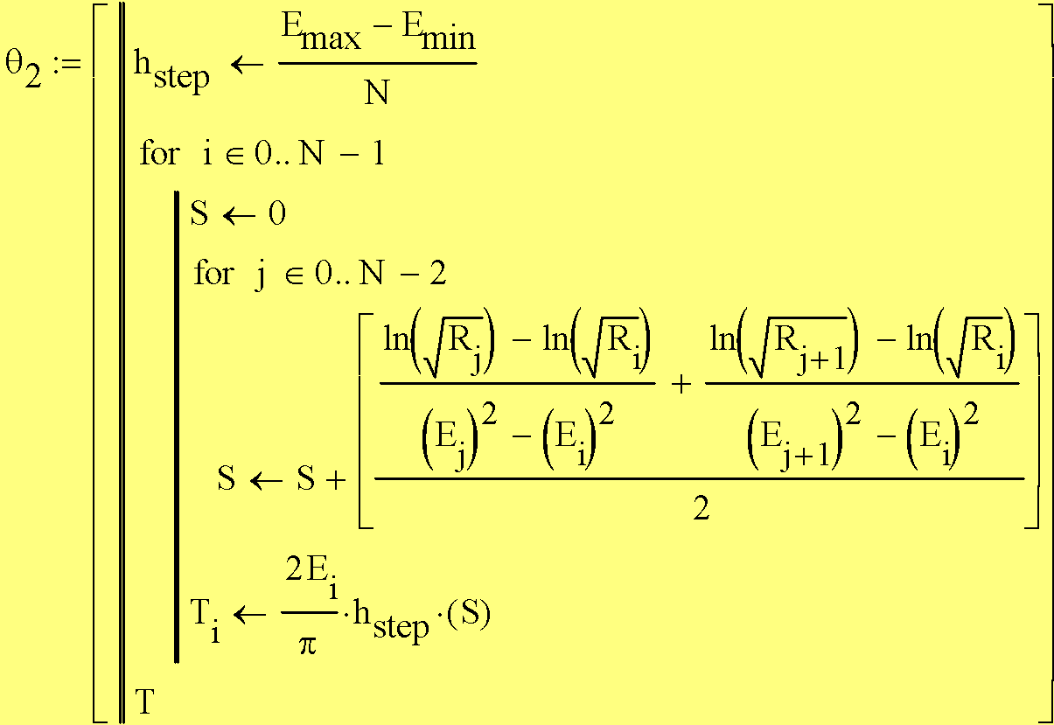

!!!!!!!(Буде створена і описана блок схема)!!!!!!!!!

Після чисельного інтегрування з кроком 1 меВ, комплексний показник заломлення та його компоненти можуть бути порахованими з наступної формули:

| , | (2.16) |
| --- | --- |

Для розрахунку коефіцієнта екстинкції використовувався алгоритм чисельного інтегрування методом Трапецій.

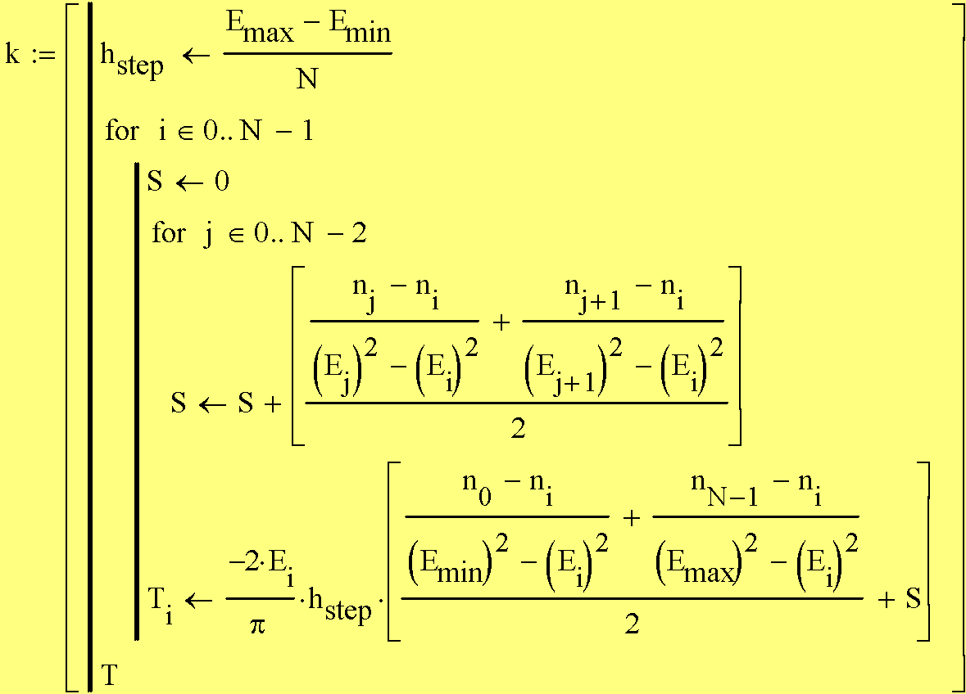

!!!!!!!(Буде створена і описана блок схема)!!!!!!!!!

2.5. Висновки до розділу

!!!!!!!!!!!!!будуть!!!!!!!!!!!!